Java基础语法
今日内容介绍
- Java开发环境搭建
- HelloWorld案例
- 注释、关键字、标识符
- 数据（数据类型、常量）

Java开发环境搭建

Java概述
众所周知Java是一门编程语言，编程语言就是用来编写软件的。那么使用Java到底能用来编写什么软件呢？你所熟知的很多软件都可以用Java来编写，例如：QQ、迅雷、淘宝、京东等等，那么Java比较擅长什么呢？也就是说我们将来从事Java开发工程师工作到底要编写什么类型的软件呢？
答案是：
- 互联网：电商、P2P等等；
- 企业级应用：ERP、CRM、BOS、OA等等。
互联网类软件大家都比较熟悉，因为大家生活都可以接触得到。而企业级应用都是为大型企业量身定做的软件，用于工作中，所以大家可能不太了解。现在大家只需对Java开发工程师工作有个大致的了解即可。
在基础班我们会学习Java的基础知识，即JavaSE（标准版）部分。学习完JavaSE并不能开发大型项目。
在就业班我们会学习Java的高级知识以及整个Java生态圈，即JavaEE（企业版）部分。学习完JavaEE部分就可以开发各种大型项目了。

常用DOS命令
编写源文件后就需要开始编译操作了，但在Windows操作系统中编译、运行都需要了解常用DOS命令，所以下面我们来学习一下常用DOS命令（DOS命令是Windows操作系统包含的知识）。
DOS命令是在DOS控制台中使用的命令，弹出DOS控制台的方法是：win+R，然后输出cmd，是不是看起来有点熟悉，没错，就是校验JDK安装是否成功是弹出的小黑屏。
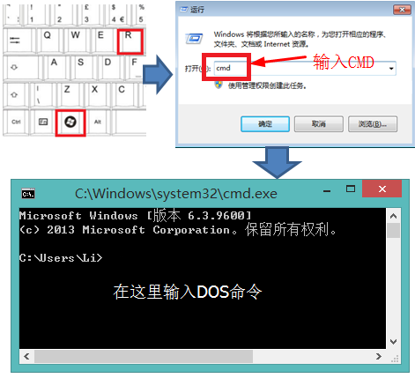
DOS命令有很多，我们不需要学习所有DOS命令，只需要学习我们Java中要用到的常用DOS命令，内容如下：
- 清屏：cls；
- 当DOS控制台内容过多时，可以使用清屏命令，等同与“擦黑板”；
- 例如：C:\ >cls，然后按回车键。
- 切换盘符：:；
- 默认情况下我们是在C盘中，如果想去其他盘符可以使用该命令；
- 例如：C:\ >E:，然后按回车键就到了E盘下。
- 进入指定目录：cd；
- 当我们想进入某个目录时可以使用该命令；
- 例如：D:\>cd develop，这样就进入了D:\develop目录，当然你需要保证这个目录是存在的；
- 例如：D:\>cd develop\Java，这样就进入了D:\develop\Java目录。
- 返回上一级目录：cd..；0
- 当你需要返回到上一级目录时可以使用该命令；
- 例如：D:\develop\Java>cd..，然后按回车，就会返回到D:\develop目录下。
- 返回盘符根目录：cd\；
- 当需要返回到当前盘符根目录下可以使用该命令；
- 例如：D:\develop\Java>cd\，然后按回车，这样就返回到D:/目录下了。
- 显示当前目录下的文件和子目录信息：dir；
- 当需要查看当前目录下所有文件和子目录信息时可以使用该命令；
- 运行应用程序：程序完整名称 参数
- 当需要运行某个应用程序时可以使用该命令；
- 例如要运行记事本程序时：D:\>C:\windows\notepad.exe，这样就打开了记事本程序，这与你到C:\windows目录下双击该程序图标的效果相同，因为该程序支持双击运行；
- 还可以省略“.exe”后缀，例如：D:\>C:\windows\notepad，效果同上；

Java开发环境概述
在开始学习Java编程之前，我们首先需要安装Java开发环境（JDK：Java开发工具包 Java Development Kit）。
你可能会问：“我们为什么要安装JDK呢”，其实任何事物都需要有他的最基本的生存环境，就像人类也需要最基本的生存环境（天、地、水、空气……）。开发Java程序也不能例外，它也需要最基本的“生存环境”，就是Java开发环境（JDK）。
至于JDK中都包含了什么东西，现在还不是讲解的时候。我们现在的任务就是马上把它下载、安装，并校验安装是否成功。
我们课程中使用的JDK版本是JDK7，当前最新版本是JDK8。

JDK下载&安装&校验
JDK的下载和安装请各位严格按照《JDK下载安装文档0.doc》中的要求操作，如果没有按照要求操作可能会引起意想不到的问题。这里就不再赘述！

下面我们来聊聊如何校验JDK安装是否成功的方法。你无需了解为什么要这么做，只需要严格按照下面的步骤操作即可：
- 在键盘上按：WIN+R键，这时会弹出运行窗口；
- 在运行窗口中输入：CMD，按“确定”按钮，这时会弹出DOS窗口；
- 在DOS窗口中输入：JDK安装路径\bin\java.exe。
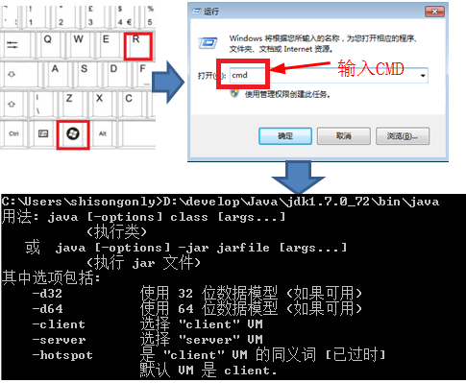
如果结果与图片中相同，恭喜你，安装成功；否则安装失败！！！下面给出最常见的安装失败样例：
- 系统找不到指定的路径：可能是因为JDK安装路径输入错误；
- 不是内部或外部命令，也不是可运行的程序或批处理文件：安装失败。

JDK与JRE
在安装的过程中各位可能注意到了JRE这个名词，下面我们来聊聊JDK和JRE的关系和区别。
- JDK：它是Java开发运行环境，在程序员的电脑上当然要安装JDK；
- JRE：Java Runtime Environment它是Java运行环境，如果你不需要开发只需要运行Java程序，那么你可以安装JRE。例如程序员开发出的程序最终卖给了用户，用户不用开发，只需要运行程序，所以用户在电脑上安装JRE即可。
- JDK包含了JRE。

跨平台特性
- 平台指的是操作系统 （Windows，Linux，Mac）。
- Java程序可以在任意操作系统上运行，一次编写到处运行
- 实现跨平台需要依赖Java的虚拟机 JVM （Java Virtual Machine）
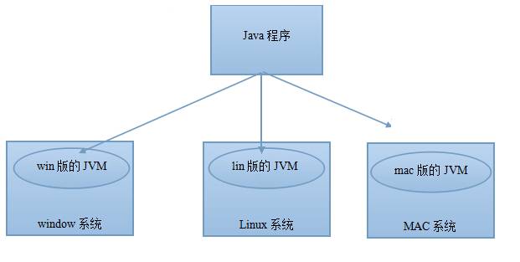

Hello World案例

Java程序介绍
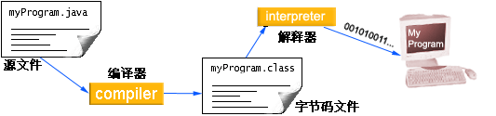

在开始案例之前，我们需要了解一下Java应用程序的编写流程。
通过上图我们可以了解到编写的程序大致如下；
- 源文件：编写Java源文件（我们也称之为源代码文件），它的扩展名为.java；
- 编译：然后通过编译器把源文件编译成字节码文件，字节码文件扩展名为.class；
- 运行：最后使用解释器来运行字节码文件。

编译和运行操作需要使用DOS命令，所以在编写源代码文件之后，我们要学习常用DOS命令，再去学习编译和运行。

源代码编写

创建HelloWorld.java文件
Java源代码编写只需要使用最普通的文本编辑器编写即可，例如Windows系统自带的notepad即可。如果你不知道什么是notepad，那么你可以在空白处点击鼠标右键→新建→文本文档来创建文本文件。
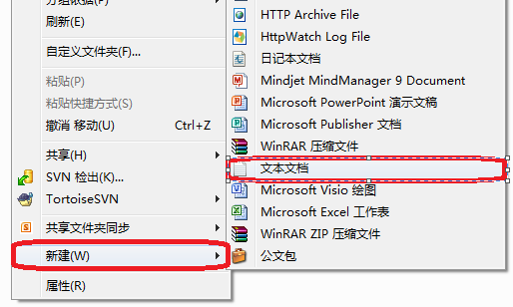
然后修改文件名称为HelloWorld.java，注意文件名称的大小写。以及是否已经修改了文件的扩展名。
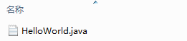
如果看不到文件后缀名，可通过窗口上方“查看”菜单中的“文件夹选择”找到“查看”选项卡，在“查看选择卡”的高级设置找到“隐藏已知文件类型的扩展名”选项，去掉前面的勾，点击“确定”即可显示文件后缀名了。如下图
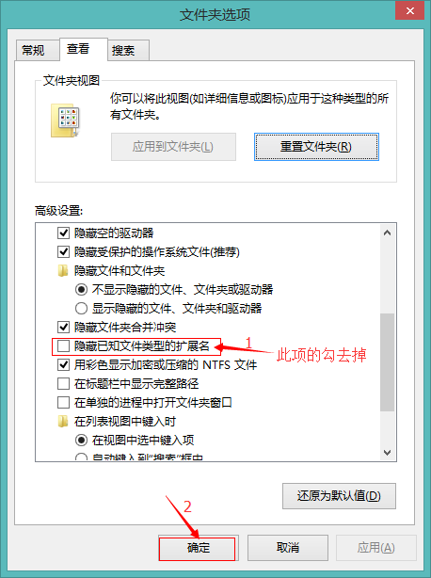

编写源程序代码
下面是完整的内容：
HelloWorld.java
public class HelloWorld {
public static void main(String[] args) {
System.out.println("HelloWorld");
}
}
注意，大家在编写源代码时一定要注意大小写。总而言之，一模一样就对了。
下面我们对源代码进行解析，HelloWorld案例的源代码一共分为三个部分，分别是：类、主方法，以及输出语句。
类是最外层的部分，其中public class是必须要写的命令，其中HelloWorld是类名称，要求必须与源文件名称相同。因为我们的源文件名称为HelloWorld.java，所以类名称必须是HelloWorld。类有一对大括号，类的内容存放在这对大括号中。你可能会问什么是类，我的答案是先不要去管什么是类，现在你需要记下来下面的代码，即定义类的语法。
public class HelloWorld {
}

主方法是类的内容，所以主方法放到类的大括号中。现在我们不需要了解更多，只需要把主方法的内容背下来即可。主方法也有一对大括号，用来存放主方法的内容。
public static void main(String[] args) {
}

输出语句是主方法的内容，所以输出语句需要放到主方法的大括号中。输出语句也需要背下来。输出语句最后有一对圆括号，在圆括号中有一语话用双引号括起来：Hello World!。在程序运行时会输出它。
System.out.println("HelloWorld!");

到这里我们的源代码就已经编写完毕了，还要再次提醒大家编写源代码时要注意大小写。文件名称和文件内容都要注意大小写。

编译源代码文件
学习完DOS命令后我们就可以来学习编译源代码文件了。编译操作需要使用编译器来完成，在安装JDK时已经安装了编译器，它属于JDK的一部分。可以到JDK目录下的bin目录下找到它，它的名称为：javac.exe。
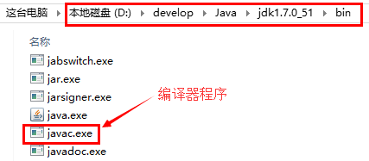
注意，javac.exe并不支持双击运行，所以必须使用DOS命令来运行它。
下面我们来介绍一下使用编译器来编译Java源文件的格式：
格式：编译器程序完整名称 源文件完整名称

让我们来分析一下：
- 我的JDK安装在D:\develop\Java\jdk1.7.0_72目录，那么编译器完整名称为：D:\develop\Java\jdk1.7.0_72\bin\javac.exe；
- 我的源文件存放在：D:\java\HelloWorld.java；
- 编译命令为：D:\develop\Java\jdk1.7.0_72\bin\javac.exe D:\java\HelloWorld.java。

编译之后会在源文件同目录下生成字节码文件，字节码文件的扩展名为.class。
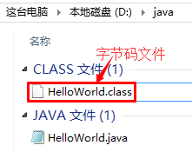
请注意，在编译时控制台上不会有输出，如果有输出说明源代码有错误，所以大家一旦编译出错，就要去查看源文件中是否存在错误。
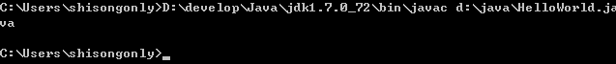

运行字节码文件
运行字节码文件需要使用java.exe命令，它与javac.exe在同一目录下。与javac.exe相同，java.exe也不支持双击运行，所以也必须要使用DOS命令来运行。运行字节码文件与编译有点区别：
- 进行字节码文件所在目录：即进入D:\java目录；
- D:\develop\Java\jdk1.7.0_72\bin\java.exe HelloWord；
注意，在运行HelloWorld.class文件时不能给出“.class”，切记！！！
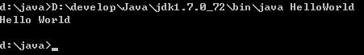

简化编译和运行操作
我们发现每次程序编译与运行都要输入D:\develop\Java\jdk1.7.0_72\bin后，才能使用javac.exe与java.exe，这样的方式很麻烦，那么，能否不输入D:\develop\Java\jdk1.7.0_72\bin呢？是可以的，通过配置Windows的PATH环境变量来完成。
PATH变量中保存着多个路径，当我们在DOS控制台中使用的程序只给出程序名称，而没有给出完整路径时，那么Windows系统会到PATH变量保存的路径中去查找程序。我们如果把“D:\develop\Java\jdk1.7.0_72\bin”路径保存到PATH变量中，那么在我们使用javac或java时，Windows系统就会自动到“D:\develop\Java\jdk1.7.0_72\bin”路径下查找javac和java了。
- 配置步骤：
鼠标右键点击计算机 → 属性 → 高级系统设置 → 点击环境变量 → 找到系统变量中的PATH → 点击编辑按钮。
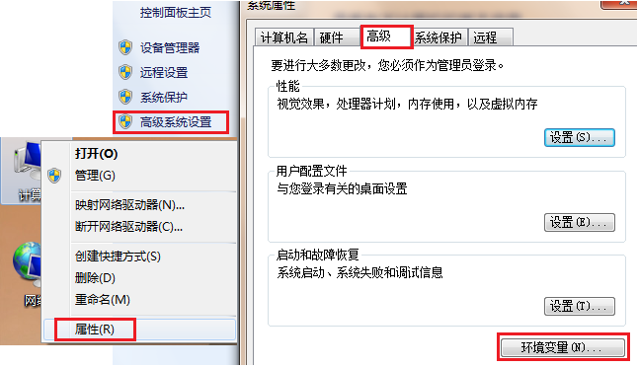
将JDK安装目录\bin路径（我的电脑上的D:\develop\Java\jdk1.7.0_72\bin）配置到PATH变量中，用英文分号与其他变量隔开。

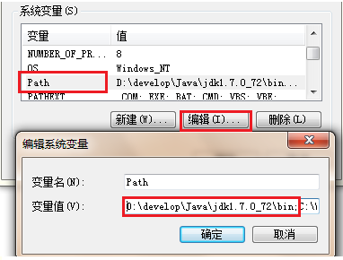
注意：配置PATH后文件的访问顺序：先访问当前路径，如果当前路径没有该文件，则再访问PATH配置的路径。
接下来我们测试一下：
- 把原有的HelloWorld.class删除；
- 进入HelloWorld.java所在目录：
- 切换盘符到E盘：C:/>D:；
- 进入java目录：D:/>cd java；
- 编译：D:/java/>javac HelloWorld.java；
- 运行：D:/java/>java HelloWorld；
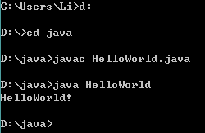

注释、关键字与标识符

程序注释
通常我们需要在源代码中添加文字用来对进行代码解释说明，但这些文字并不是Java代码的语法，会导致编译出错。这时我们可以使用注释来完成这一事项！
在编译时，编译器会忽略注释的存在，就好像注释内容不存在一样。所以注释并不会导致编译出错，同时注释还方便编写者和其他人阅读源代码，加强对代码的理解。
Java中提供了三种注释方式，分别是：
- 单行注释 //注释内容
- 多行注释 /*注释内容*/
- 文档注释 /**注释内容*/
其中文档注释与多行注释作用基本相同，唯一的区别是文档注释可以使用javadoc.exe命令生成API文档。在这里我们不对其进行讲解，等大家对API有一定了解后在学习文档注释生成API文档的相关知识！
HelloWorld.java
/*
* 实现步骤：
* 1.定义一个类 class
* 2.编写程序执行的入口方法，main主方法
* 3.通过输出语句System.out.println()将信息”HelloWorld!”打印在控制台上
*/
// 定义一个类 class
class HelloWorld {
// 编写程序执行的入口方法，main主方法
public static void main(String[] args) {
// 通过Java提供的输出语句, 将信息”HelloWorld!”打印在控制台上
System.out.println("HelloWorld!");
}
}

建议大家今后在编写代码时先写思路、分析、步骤，然后再写代码。其中思路、分析、步骤都使用注释放在源代码中。

关键字
关键字是被Java语言赋予特殊含义，具有专门用途的单词，比如之前接触的class，public，static，void均为Java已经预设好的。你可以先把Java关键字理解为“命令”！
Java中关键字均为小写，下面是Java中所有关键字，你不需要去背，在今后的学习中重要的关键字会不断的出来。
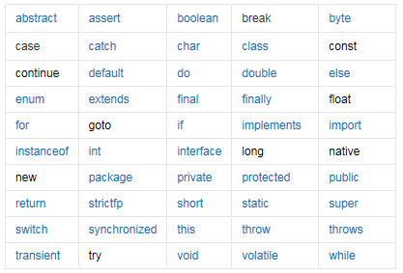
你可以尝试看看HelloWorld案例中哪些是关键字，哪些不是！

标识符
学习完了关键字下面我们来学习一下什么是标识符。其实在Java程序中，除了关键字以外基本上都是标识符了。
其实标识符就是名称的意思，所有的名称都统称为标识符。Java中经常要定义类、方法、变量（后面会学习到），在定义他们时总要给它们起名字，这些名字就是标识符。
这里我们要学习的是如何起名字，你可能会说起名字还要学吗？答案是当然要学了！我们要学习的就是标识符的规范。
- 组成元素
  - 英文字符: a-zA-Z
  - 数字: 0-9
  - 符号: _与$
- 标识符规则
  - 数字不能开头
  - 不可以使用关键字
  - 严格区分大小写，不限制长度起名时，尽量达到见名知意

数据

程序概述
软件是什么？其实软件就是用来处理数据的程序。可以把软件分为两个部分，一个部分是“数据”；另一个部分是“数据处理的逻辑”。
程序 = 数据 + 逻辑
什么是数据？用电商来举例，用户就是数据，商品也是数据。那么什么是数据处理逻辑呢？购买商品的流程就是数据处理逻辑了。
程序开发离不开数据，其实说白了程序就是用来处理数据的。在Java中我们要学习数据的类型及数据量。
通常数据是会发生变化的，而数据的处理逻辑是不发生变化的。例如商品的数量种类是会变化的，用户的数量也是会变化的，但购买的流程通常不会变化。

数据类型
在生活中数据是有类型的，例如人的姓名是字符串类型，人的年龄是正整数类型。在Java中数据也是有类型的（任0何数据必然会有类型），下面是Java中数据的类型：
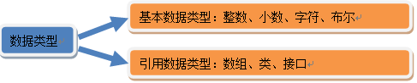
基本数据类型是Java语言中内置的类型，分别是整数类型、小数类型、字符类型、布尔类型。这四类基本类型是最简单、最基础的类型。
引用数据类型是强大的数据类型，它是基于基本数据类型创建的。JavaSE中提供了一个超级类库，类库中包含了近万种引用数据类型。不过现在我们先要学习的是基本类型！

常量
Java中的数据量分为常量和变量，我们先来学习常量！
常量就是不变的数据量，例如100就是常量，任何数据量都有其类型，那么100这个常量是什么类型呢？回忆一下基本类型中有四类，分别是整数、小数（浮点数）、字符、布尔。那么100是哪一类型呢？没错，就是整数常量！！！
- 整数类型
  - 十进制表示方式：正常数字 如 13、25等
  - 二进制表示方式：以0b(0B)开头 如0b1011 、0B1001
  - 十六进制表示方式：以0x(0X)开头 数字以0-9及A-F组成 如0x23A2、0xa、0x10
  - 八进制表示方式：以0开头 如01、07、0721
- 小数类型
  - 如1.0、-3.15、3.168等
- 布尔类型
  - true、false
- 字符类型
  - 如'a'，'A', '0', '家'
  - 字符必须使用’’ 包裹，并且其中只能且仅能包含一个字符。
- 字符串类型
  - 字符串String类型是一种引用类型，我们先了解作为常量类型的使用方式
  - 如“我爱Java”，“0123”，“”，“null”
  - 字符串必须使用“”包裹，其中可以包含0~N个字符。

回顾HelloWorld案例，其中System.out.println(“Hello World!”)的圆括号中放的就是一个字符串。那么我们是否可以把圆括号中的字符串换成其他字符串呢？答案是可以的！不只是可以换成其他字符串，还可以把圆括号中的字符串换成其他类型的常量，例如：
我们通过编写代码来实际感受一下： Const.java
/*
* 常量的演示
*/
public class Const {
public static void main(String[] args) {
//整数类型
//10进制
System.out.println(100);
System.out.println(12345);
System.out.println( 10 );
//2进制
System.out.println( 0b1010 );
//8进制
System.out.println( 012 );
//16进制
System.out.println(0xA);
//小数类型
System.out.println(3.15);
//字符类型
System.out.println('a');
System.out.println('A');
System.out.println('0');
System.out.println('家');
//布尔类型
System.out.println(true);
System.out.println(false);
//字符串类型
System.out.println("我爱Java");
System.out.println("0123");
}
}

总结

Java开发环境搭建
- 下载和安装JDK
- 配置环境变量
  - 计算机->属性->高级系统设置->高级->环境变量->系统变量path->jdk安装目录bin

注释
- Java的三种注释写法
- // 单行
- /**/ 多行
- /***/ 文档注释

关键字
- 定义
    - 被Java定义好的，赋予特殊含义单词
    - 全部采用小写字母
    - class public static void true false

标识符
- 自定义的内容，类名，方法名，变量名
- 包含字母大小写，数字，下划线和美元符，不能数字开头
- 不允许是关键字

数据类型和常量
- 基本数据类型
    - 整数 0 1 2
    - 浮点 0.1 1.0 2.2
    - 布尔 true false
    - 字符 'a'
    - 字符串常量 "" 任意长度

命令行环境变量修改：
1、查看当前所有可用的环境变量：输入 set 即可查看；
2、查看某个环境变量：输入 “set 变量名”即可，比如想查看path变量的值，即输入 set path；
3、修改环境变量 ：输入 “set 变量名=变量内容”即可，比如将path设置，为“d:\nmake.exe”，只要输入set path="d:\nmake.exe"；
4、注意，此修改环境变量是指用现在的内容去覆盖以前的内容，并不是追加。比如当我设置了上面的path路径之后，如果我再重新输入set path="c"，再次查看path路径的时候，其值为“c:”，而不是“d:\nmake.exe”；
5、给变量追加内容（不同于3，那个是覆盖）：输入“set 变量名=%变量名%;变量内容”。如，为path添加一个新的路径，输入“ set path=%path%;d:\nmake.exe”即可将d:\nmake.exe添加到path中，再次执行"set path=%path%;c:"
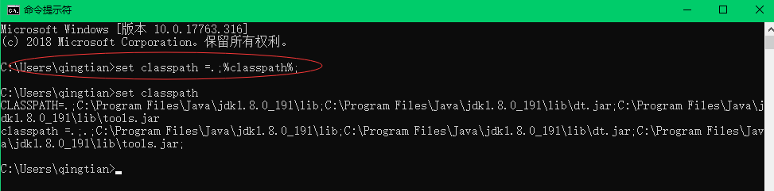
对于class文件设置环境变量时只需指定其所在的目录即可；而对于JAR文件则必须指定全路径。
C:\a\b\c.class set classpath = %classpath%; C:\a\b\
C:\lib\tools.jar set classpath = %classpath%; C:\lib\tools.jar

Jar包制作
jar -cef helloworld.hello tset.jar .\helloworld\
c代表生成新的jar包；
e代表可执行的类，亦即main方法所在的类。书写时要加上包名
f代表生成的jar包的名
打包.\helloworld\下所有的class文件

运行jar文件：java -jar .\tset.jar
